「ネットワーク」演習(12)　解答用紙

（12月25日（月）午前9時までに，LUNA経由で提出．）

学籍番号:

氏名：

【1】8個の連続する音声パケットの送信と受信の様子を以下の図に示す．例えば，パケット1は時刻1にサーバから送信され，時刻8にクライアントが受信している．受信したパケットは即時に再生できるとする．以下の問いに答えよ．

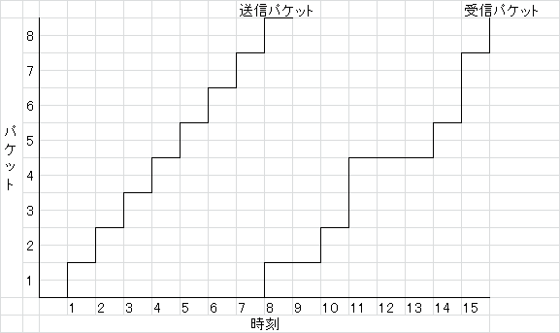

(1)クライアントで時刻8に再生を開始した場合に，再生できないパケット番号をすべて示せ．

上図より、時刻8ではパケット1までしか受信できていない。

よって、再生できるパケットは、1のみ。

したがって、クライアント側で時刻８の時、パケット番号が、2,3,4,5,6,7,8の時再生することができない。

(2) クライアントで時刻9に再生を開始した場合に，再生できないパケット番号をすべて示せ．

１と同様に時刻９では上図より、パケット番号１までのみしか受信していない。

したがって、再生できるパケットは、1のみ。

よって、クライアント側で時刻８の時、パケット番号が、2,3,4,5,6,7,8の時再生することができない。

(3)8個全てのパケットを再生できる最短の再生開始時刻はいつか？

クライアント側で、８個のパケットをすべて再生できる最短の時間は、受信したパケットは即時に再生できるため。

パケット番号８を受信した際の時刻である。その時刻は、上図より時刻16である。

したがって、８個のパケットをすべて再生できる最短の時間は、時刻16である。

【2】講義に関する感想や要望を書いてください．